Отчёт
о проведении Недели инклюзивного образования
МБОУ СОШ №5

С 2 по 6 декабря в МБОУ СОШ №5 проводилась Неделя инклюзивного образования.

Цель проведения Недели инклюзивного школьного образования: развитие потенциала учеников с инвалидностью в области обучения, коммуникации, отношений со сверстниками и социализации; продвижение развития инклюзивного образования и инклюзии в общество; доведение понимания ценности инклюзии, чтобы не только в школах, но и в обществе в целом, лица с инвалидностью, с особенностями развития воспринимались как обладающие теми же правами и обязанностями, что и все другие люди.

План проведения мероприятий
№ п/п | Название мероприятия | Форма проведения мероприятия | участники | Сроки | Ответственные
1 | «Что такое инклюзивное образование?» | Тематическая планерка учителей | Педколлектив школы | 02.12.13 | Заместитель директора по УВР
2 | «Добру откроются сердца - доброта, щедрость, честность, уважение к старшим»,  «Международный день инвалидов»,  «Доброта и дружба спасут мир»,  «День инвалида» | Классный час  Час общения | 1-4 классы | 03.12-04.12 | Классные руководители  1-4 классов
3 | «Милосердие и толерантность – что это?»,  «Воспитание толерантности»,  «Мы такие разные, но все мы вместе…»  «Люди так не делятся» | Классный час | 5-8 классы | 04.12-05.12 | Классные руководители  5-8 классов
4 | «Разговор о толерантности»,  «Сострадание. Право на лучшую жизнь» | Классный час | 9-11 классы | 05.12-06.12 | Классные руководители  9,11 классов
5 | «Паралимпийские игры» | Беседы в рамках урока физической культуры | 5-8 классы | 03.12-05.12 | Учитель физической культуры
6 | «Добру откроются сердца»  «Радуга друзей» | Конкурсы рисунков | 1-9 классы | 03.12-05.12 | Учитель ИЗО

Все запланированные мероприятия проведены в срок.
В ходе проведения Недели инклюзивного образования были задействованы учащиеся 1-11 классов.

02.12.13г. на тематической планерке учителей выступила заместитель директора по УВР Полупанова С.П. по теме «Что такое инклюзивное образование?»
В течение недели на уроках физической культуры учитель физической культуры Белоусов Г.А. проводил беседы с учащимися по теме «Паралимпийские игры».

В конкурсе рисунков приняли учащиеся 1-9 классов,
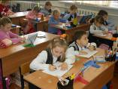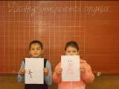

Победитель конкурса – Рожина Милена, 9 класс.

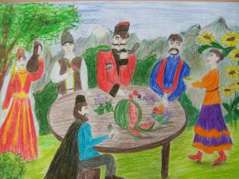
Рисунок «Радуга друзей» Рожиной Милены,9 кл.

Проведены классные часы:

«Добру откроются сердца - доброта, щедрость, честность, уважение к старшим», 1 класс, кл.рук. Горб Т.Б. ;

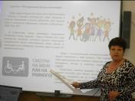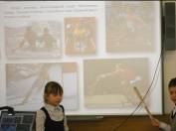

«Международный день инвалидов», 2 класс, кл.рук. Довгаль Е.Г.;

«Доброта и дружба спасут мир», 3 класс, кл.рук. Коваленко О.А.

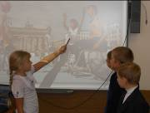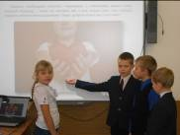

Час общения «День инвалида», 4 класс, кл.рук. Сюсюкало Е.Л.;

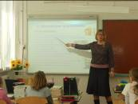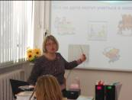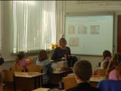
«Милосердие и толерантность – что это?»,5 класс, кл.рук. Новохацкая И.В.;
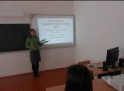

«Воспитание толерантности», 6 класс, кл.рук. Кочегурная А.Е.;
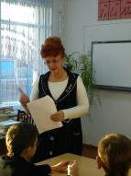

«Мы такие разные, но все мы вместе…»,7 класс, кл.рук. Вивчарь А.Д.
«Люди так не делятся», 8 класс, кл.рук. Мудрак С.Н.;
«Толерантность», 9 класс, кл.рук. Емельяненко С.Н.;
«Сострадание. Право на лучшую жизнь», 11 класс, кл.рук. Кузьменко Е.Н..

В нашей школе обучаются двое инвалидов: Трубачев Владислав, 8 класс и Квасина Мария, 9 класс.3 декабря, в Международный день инвалида, учащиеся 8 и 9 классов посетили учащихся, обучающихся на дому.

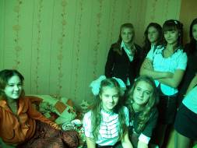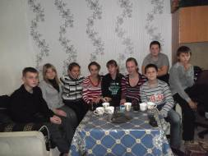
Квасина Маша и уч-ся 9 класса Трубачев Владик и уч-ся 8 класса

Директор школы В.М.Гришко

